ผลการปฏิบัติงานฝ่ายจราจร
เดือน มิถุนายน 2569
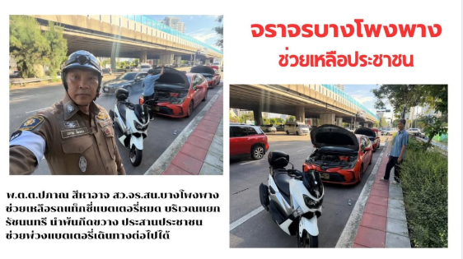

วันที่ 10 มิถุนายน 2569 เวลา 07.30 น.
ช่วยเหลือรถแท็กซี่แบตเตอรี่หมด บริเวณแยกรัชนนทรี ถนนนราธิวาสราชนครินทร์ตัดถนนรัชดาภิเษก
https://www.facebook.com/share/p/18kuhtDBQr/

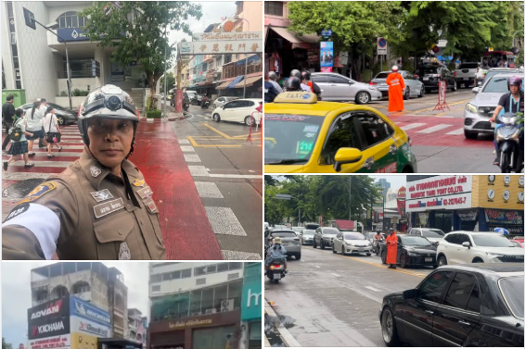

วันที่ 18 มิถุนายน 2569 เวลา 16.00 น.
อำนวยความสะดวกการจราจรบริเวณ ถนนสาธุประดิษฐ์
https://www.facebook.com/share/v/1ETeHNdSov/

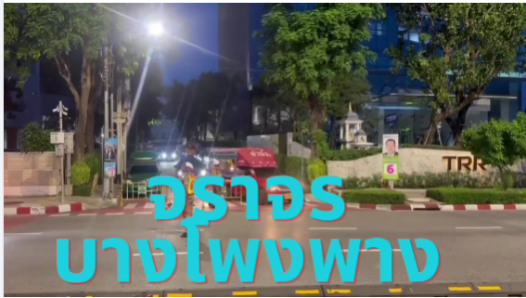

วันที่ 18 มิถุนายน 2569 เวลา 16.00 น.
อำนวยความสะดวกการจราจรบริเวณทางเข้า-ออก สำนักงานเขตยานนาวา เพื่อเร่งระบายรถขนอุปกรณ์การเลือกตั้งผู้ว่ากรุงเทพมหานคร
https://www.facebook.com/share/v/194fkyoZxU/

